Zachęcamy do wspólnej zabawy rodziców i dzieci z grupy I

TEMATYKA KOMPLEKSOWA NA TEN TYDZIEŃ : WIOSNA W OGRODZIE

29.04.2020 Temat zajęć: Wiosenne kwiaty.

- Rodzic pyta dziecko jakie zna pory roku i jaką teraz mamy porę. Następnie odczytuje list od wiosny:
Kochane dzieci!
Kiedy przychodzę wszystko zaczyna się zielenić, rozwijają się pączki na drzewach, zaczynają kwitnąć kwiaty, ludzie zaczynają robić porządki w ogródkach, ptaki śpiewają. Mam do was kilka pytań, ciekawa jestem, czy będziecie umieli na nie
odpowiedzieć.
Pani Wiosna
Rodzic pokazuje zdjęcia kwiatów:
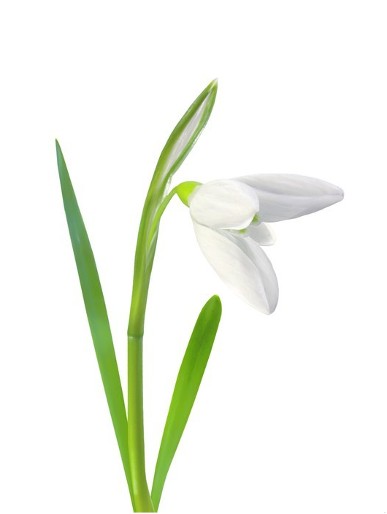
- Jakie znacie kwiaty wiosenne i jak się nazywają? - Jakie mają kolory?
- Dlaczego kwiaty muszą stać na słońcu?
- Co jest potrzebne kwiatom do prawidłowego rozwoju?
- W jaki sposób dbamy o kwiaty?
- Zabawa ruchowa z elementami ćwiczeń oddechowych pt. „Pachnące kwiaty”. Na dywanie rozłożone są sylwety kwiatów (mogą być klocki, kartki lub kwiaty wycięte z kolorowych gazet). Dzieci poruszają się po pokoju przy muzyce. Podczas przerwy w muzyce podnoszą jeden kwiat i kładą go na dłoni. Wdychając powietrze nosem i wydychając je ustami.
- Zabawa: „Układamy kwiaty w wazonach”. Rodzic rozkłada 3 kartki ( najlepiej w różnych kolorach)– to będą wazony i mówi dzieciom ile ułożyć kwiatów w wazonie ( kwiatami mogą być klocki, patyczki higieniczne czy wycięte sylwety kwiatów).
- Zabawa ruchowa: „Kwiat”- Dzieci naśladują rozwijanie się kwiatów. Kwiaty są w pąkach (dzieci) wykonują siad skulny na hasło rodzica „Słonko się budzi” - bardzo
wolno podnoszą głowy i ręce do góry, wstają rozchylają ręce na bok, naśladując
rozchylające się płatki.
- Zadanie:
- Policz doniczki na twoim parapecie.
- Policz kto ma więcej roślin w doniczkach: ty czy mama?
- Policz wazony w twoim domu.
- Zobacz, czy z twojego okna widać jakieś kwiaty?
- Jeżeli będziesz na spacerze obserwuj przydomowe ogródki i przyjrzyj się kwiatom.
6. Nazwij rośliny każdego gatunku. Policz i połącz w pary z odpowiednimi cieniami.
Pokoloruj wybrany rysunek.

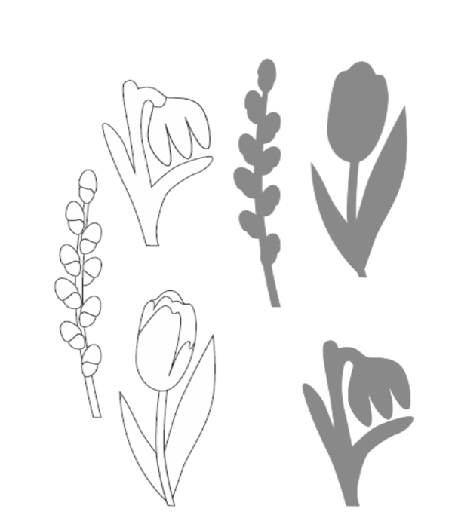
Pozdrawiamy ciocia Lidzia i ciocia Madzia.

